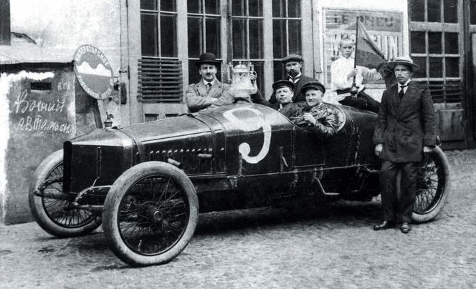
03-351 Руссо-Балт С24-58 (вариация 3) "Русский огурец" 4х2 гоночный автомобиль на шасси Руссо-Балт С24/30 серии III №9, мест 2, дверей нет, снаряженная масса 1.28 тн, РБВЗ 4939 см3 58 лс, до 130 км/час, пилот Иванов И. И., РБВЗ г. Санкт-Петербург 1913 г.

Из статьи с просторов интернета. Автора так и не определил, жаль, но однозначно - большое спасибо!.
Автомобиль Руссо-Балт С24/55 — пожалуй, первый отечественный серийный автомобиль, профессионально подготовленный к ралли. Вообще, по сути, этот автомобиль, существовавший в единственном экземпляре, был создан для одной единственной гонки — ралли "Монте-Карло" 1912 года. Инициатором строительства спорт-кара был Андрей Платонович Нагель, редактор-издатель Петербургского журнала "Автомобиль", и он же пилотировал его в ралли.
А что, вообще представлял из себя этот Руссо-Балт?
Типичная конструкция модели С24/30 — лонжеронная рама с зависимой рессорной подвеской задних колес, червячный рулевой механизм, конусное сцепление, механические тормоза, зажигание от магнето. Силовой агрегат — 4501 см. куб., нижнеклапанный распределительный механизм, несъемная головка блока цилиндров. Тормоза — барабанные сзади, спереди — никаких!
Но это Руссо-Балт С24/55 (в девичестве С24/30) серии III под №9, естественно, был "доведен до ума". Объем двигателя был увеличен до 4939 см3 еще в 1910 году для участия в Киевском пробеге, но тогда его создатель, главный конструктор РБВЗ Жульен Поттера, не добился значительных успехов (хотя, взял реванш на этом же автомобиле в верстовых гонках в Риге 7 июня 1911 года, показав максимальную скорость 120 км/час при старте с ходу, и среднюю — 105 км/ч). Для той гонки степень сжатия подняли с 4,0 до 5,5 единиц, что позволило выжать 55 л.с. Удельная мощность — около 35 л.с. на тонну веса! Целых 11 лошадиных сил с литра объема! Это была первая вариация С24/55 .
К "Rallye-Automobile-Monaco" автомобиль готовился еще более основательно — крутящий момент на ось передавался через карданный вал, а не цепь, а поршни..! Поршни, впервые в истории автомобилестроения были изготовлены из алюминия! Их получили с Рижского завода "Мотор", где инженер Теодор Калеп в середине 1911 года начал эксперименты по применению алюминиевых поршней в авиационных двигателях. Кроме того, был установлен новейший французский карбюратор "Зенит" (Zenith), шестерни с уменьшенным передаточным числом, благодаря чему планировалось развить скорость до 105 км/ч (у серийного С24/30 — 70 км/ч), мощные ацетиленовые фары "Фракония" с трехсекционным ацетиленовым генератором, электрическое освещение от динамо-машины и аккумуляторов. Кузов облегчили по максимуму — убрали даже ветровое стекло! Но установили дополнительный 50-литровый бак. Свечи двигателя были герметически закрыты колпачками, изобретенными лично А. Нагелем.
"Обувка" соответствовала автомобилю — лучшие шины фабрики "Проводник" — "Колумб"! Учитывая особенности погодных условий, на задние колеса одели цепи, для передних колес предусмотрели специальные лыжи (создатели считали что лыжи облегчат управляемость на заснеженной дороге). В систему охлаждения, вместо воды, залили чистый спирт.
Это — что касается агрегатного тюнинга, а как же стайлинг? Не обошлось и без этого. Радиатор украшали латунные буквы Russo-Baltique на французском языке. На передней части кузова разместили эмблему Императорского Российского автомобильного общества, а спереди и сзади установили таблички, где красными буквами на белом фоне было написано: "Rallye-Automobile-Monaco". Впереди разместили бело-сине-красный российский флаг и красно-белый флаг Монако. Так появилась вторая вариация С24/55.
В 1913 году после участие в "Ралли Монте-Карло" в автомобиль "Руссо-Балт С24/55" №9 были внесены изменения. Это была уже третья модернизация автомобиля. Гоночный «Руссо-Балт С24-58» с обтекаемым кузовом зеленого цвета, прозванный "Русским огурцом", стал в истории отечественного автомобилестроения первой конструкцией с обтекаемым кузовом. Нижняя часть шасси закрыта корытообразным поддоном, крылья и лобовое стекло сняты. Изменения в двигателе — новые алюминиевые поршни, свечи с двумя электродами, короткие выпускные патрубки, карбюратор «Зенит» с измененной регулировкой — повысили мощность с 55 до 58 л. с. Задний мост с уменьшенным передаточным числом и более обтекаемый кузов позволили поднять скорость со 116 до .130 км/час. Деревянные колеса заменены быстросъемными Rudge-Whitworth, тангентного типа с центральной гайкой. Автомобиль имел базу 3305мм.
В начале 1914 года гоночный «Руссо-Балт» подвергся дальнейшей, четвёртой, реконструкции. Рабочий объем его двигателя увеличился с 4939 до 5033 см3 и мощность
поднялась с 58 до 60 л. с. Модернизация этого автомобиля заключалась и в установке мощного радиатора, состоящего из двух половин, образующих тупой угол, и в выведении отработавших газов непосредственно в атмосферу через четыре коротких патрубка. Полностью новым стал кузов по образцу английских гоночных машин, в частности «Воксхолла». Масса автомобиля немного увеличилась. В перестройке машины активное участие приняли мастера Рябов, Степанов, Иванов, инженер Фрязиновский.
Когда началась первая мировая война, Петербургское отделение РБВЗ перешло на ремонт автомобилей. А спортивный автомобиль, на котором выступали Ж. Поттера, А. Нагель и Иванов И. И., в 1915 г. снова переделали в обычный, снабдив его щестиместным открытым кузовом и серийным 40-сильным двигателем. Так произошло последнее, пятое перевоплощение знаменитого автомобиля, который «обернулся» моделью С24-40. Его передали военному ведомству, и он попал в действующую армию для несения штабной службы. На фронте этот автомобиль пропал без вести.

Технические характеристики Руссо-Балт С24/58:
Двигатель
Максимальное число оборотов | 1800
Мощность (л.с.) | 58
Рабочий объем (см3) | 4939
Тип двигателя | 4-тактный, карбюраторный
Число цилиндров | 4
Динамические характеристики
Максимальная скорость (км/ч) | 130
Кузов
Число мест | 2
Собственная масса | 1280
Начало выпуска модели | 1913
Размеры
Высота (мм) | 1430
Длина (мм) | 4S60
Колесная база (мм) | 3305
Колея задних колес | 1365
Колея передних колес | 1365
Ширина (мм) | 1610
Трансмиссия
Привод | задний
Тип | механическая
Число передач | 4

